Многие игры работают только со встроенного HDD.
Нам понадобятся:
Конечно же PS3 с кастомной прошивкой
Сетевой кабель LAN или WiFi-роутер. Можно купить http://www.gamefan.com.ua/index.php?page=shop.product_details&flypage=flypage.tpl&product_id=933&category_id=73&option=com_virtuemart&Itemid=55
FTP-клиент FlashFXP - программа для компьютера
Скачать отсюда http://www.unibytes.com/Ws_J1mMHPrILqw-Us4P3UgBB
Тип Соединения: по Кабелю без Роутера
Сединяем PS3 и PC сетевым кабелем RJ45 через разьем, который на задней стенке вашего PC.
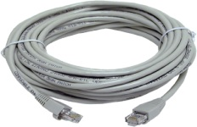
2. На PS3 настраиваем интернет соединение.
Настройки->Настройка сети -> Настройка соединения с интернетом ->
Метод настройки: Специальный
Способ соединения: Проводное соединение
Режим сетевого устройства: Определять автоматически
Настройка IP Адреса: Вручную
То есть, ставим такие параметры, как на картинке ниже:
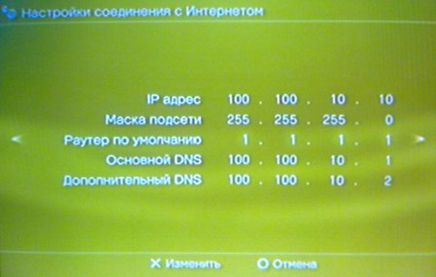
3. Теперь на компьютере идём в меню:
"Пуск -> Панель управления -> Сеть и интернет -> Просмотр состояния сети и задач"
Открывается такое окно, где слева видим пункт "Изменение параметров адаптера":
4. Жмём этот пункт, открывается следующее окно с вашими адаптерами:
Скрин:
5. Выбрав свой адаптер, находящийся на борту вашего компьютера и нажав на него мышкой, попадаете в окно состояния:
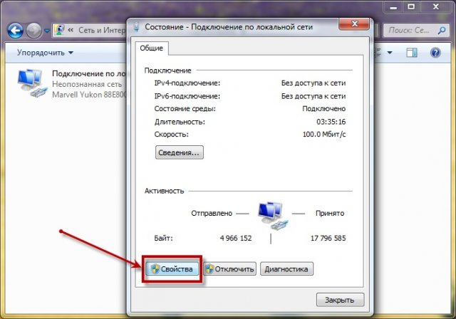
6. При нажатии на кнопку "Свойства", открывается окно свойств этого адаптера, где вам нужно выбрать "Протокол интернета версии 4 (TCP/IPv4)":
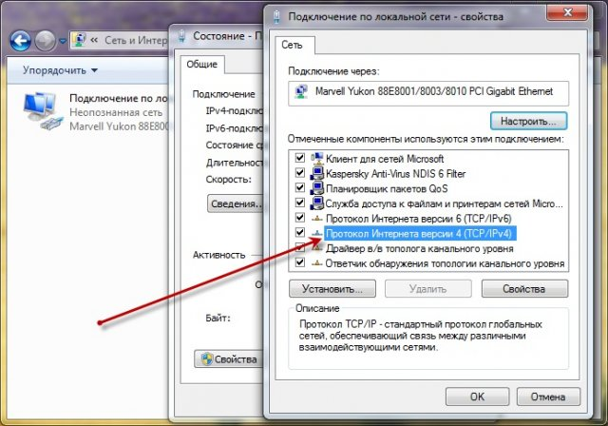
7. Снова нажимаете кнопку "Свойства" этого интернет-протокола и перед вами открывается то, что мы так упорно искали - окно настроек IP адресов:
Здесь, самое главное, вам нужно в точности указать "Основной шлюз", как вы выставили IP на PlayStation®3 - 100.100.10.10!!!
Затем, необходимо указать уникальный IP-адрес вашего адаптера, конечно-же отличный от уже имеющегося, то есть, обычно меняют последнюю цифру на другую свободную, например 100.100.10.11.
Ну и в качестве "Маски подсети" обычно используется 255.255.255.0
DNS-сервера нас не интересуют, вы можете оставить их пустыми или заполнить другими уникальными адресами.
Запускаем на PS3 программу Multiman всё PS3 готова принимать соединения.
Итак! Скачиваем и разархивируем архив с программой FlashFXP v4.1.7 (build 1688).rar в любое место на компьютере. Скачать отсюда http://www.unibytes.com/Ws_J1mMHPrILqw-Us4P3UgBB
Производим установку программы, как написано в файле "Установка!.txt".
Запускаем программу FlashFXP, заходим в меню "Options -> Language" и выставляем русский язык. Больше никаких настроек производить не требуется, программа полностью готова к использованию.
Нажимаем в меню "Сеанс -> Быстрое подключение"
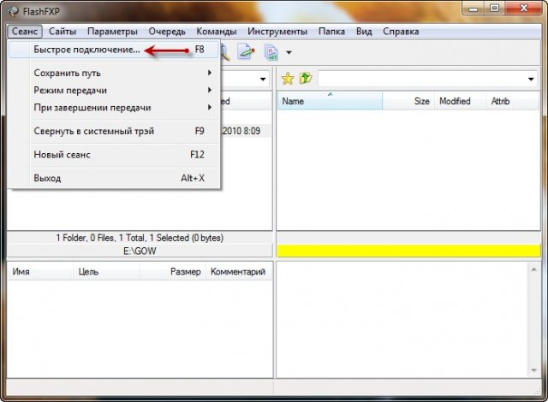
Откроется окошко быстрого подключения. Введите туда следующие данные:
Сервер или Url: 100.100.10.10 (это назначенный вами IP вашей PS3)
Порт (правее): 21 (этот порт всегда означает FTP режим соединения)
Имя пользователя: FTPD12345 (так называет себя FTP-клиент на PS3)
Пароль: 12345 (можно абсолютно любой)
Жмём кнопку "Подключиться" и вдруг видим в правом окне структуру папок вашей PS3, начинающиеся в названии с "dev_".
Переходим в левом окне к папке с игрой на вашем компьютере, которую вы хотите перекинуть на PS3. А в правом окне переходим в папку на PS3, куда мы будем закидывать игру. Месторасположение игры на плойке зависит от установленного Менеджера Бэкапов, который устанавливает путь к папке с играми:
В случае с "multiMAN Manager", игры необходимо ложить в папку "dev_hdd0/GAMES/...".
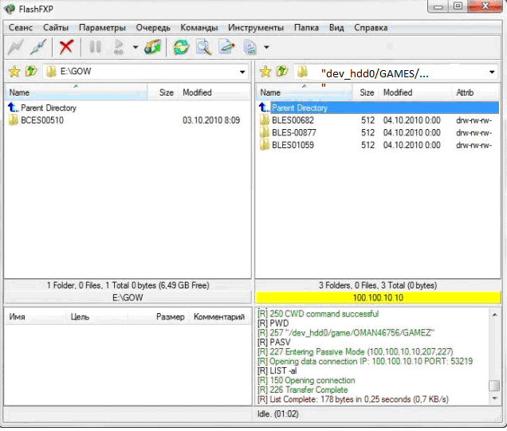
Теперь берём мышкой из левого окна папку с игрой, например в моём случае "BCES00510" игры God of War и кидаем её в правое окно, где мы заранее открыли папку dev_hdd0/GAMES/
Тут-же начинается процесс передачи файлов. Внизу вы можете наблюдать скорость передачи, а справа видеть лог передачи.
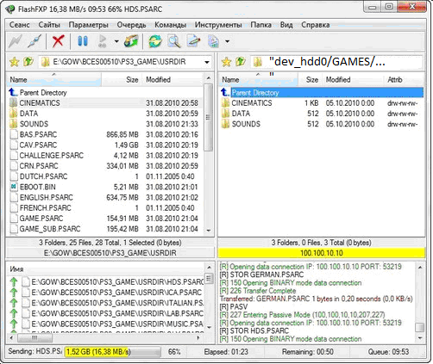
Скорость передачи у меня держалась на 17,73 МB/s и игра God of War, размером 34,97 GB передалась ровно за 34 минуты! Эти данные вы можете увидеть по окончании передачи в правом нижнем окне логов.

После завершение играйте и наслаждайтесь игрой!!!

